Criação Bucket

Grupo 9

Gabriel Sanchez – 003231004

Gabriel Boos - 003231030

Danilo Faustino - 003231045

Anthony Bento - 003231005

Pedro Pinto - 003231015

Pedro Primon - 003231014

1. Procura Bucket S3 e clicar em criar bucket  
   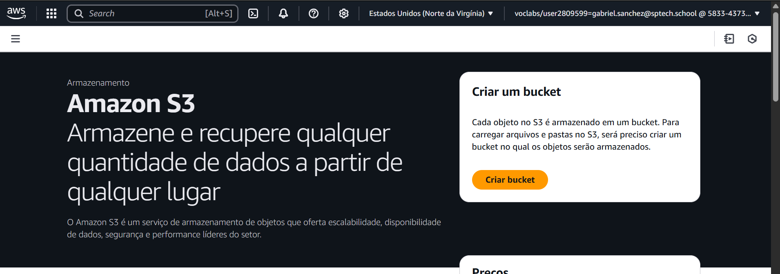
2. Configuração do Bucket  
   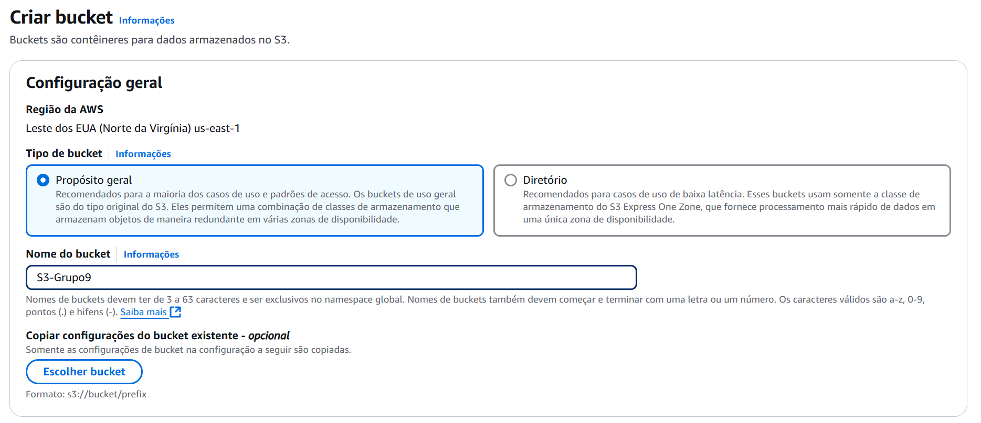

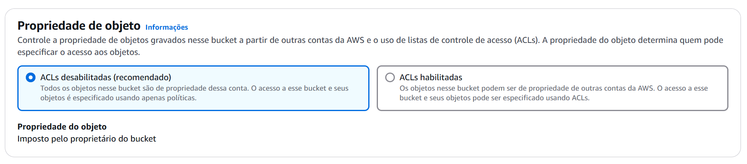

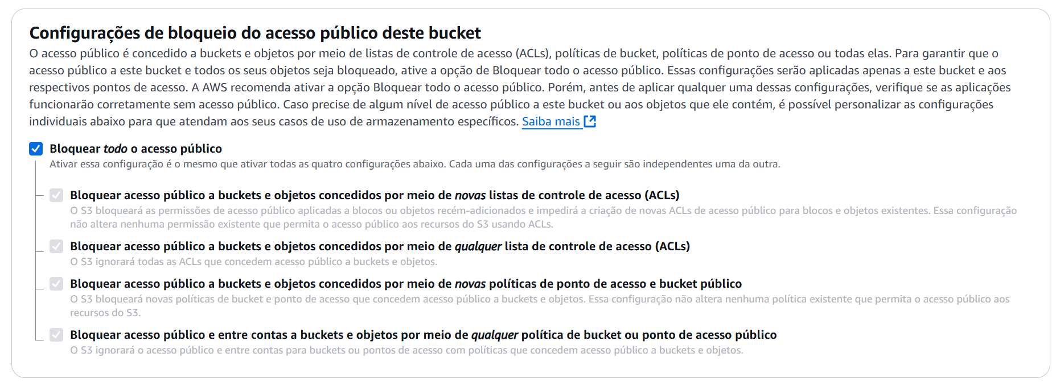

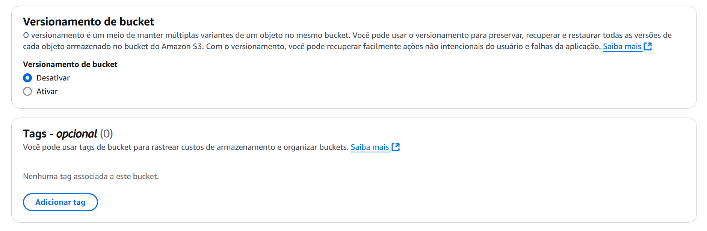  
  
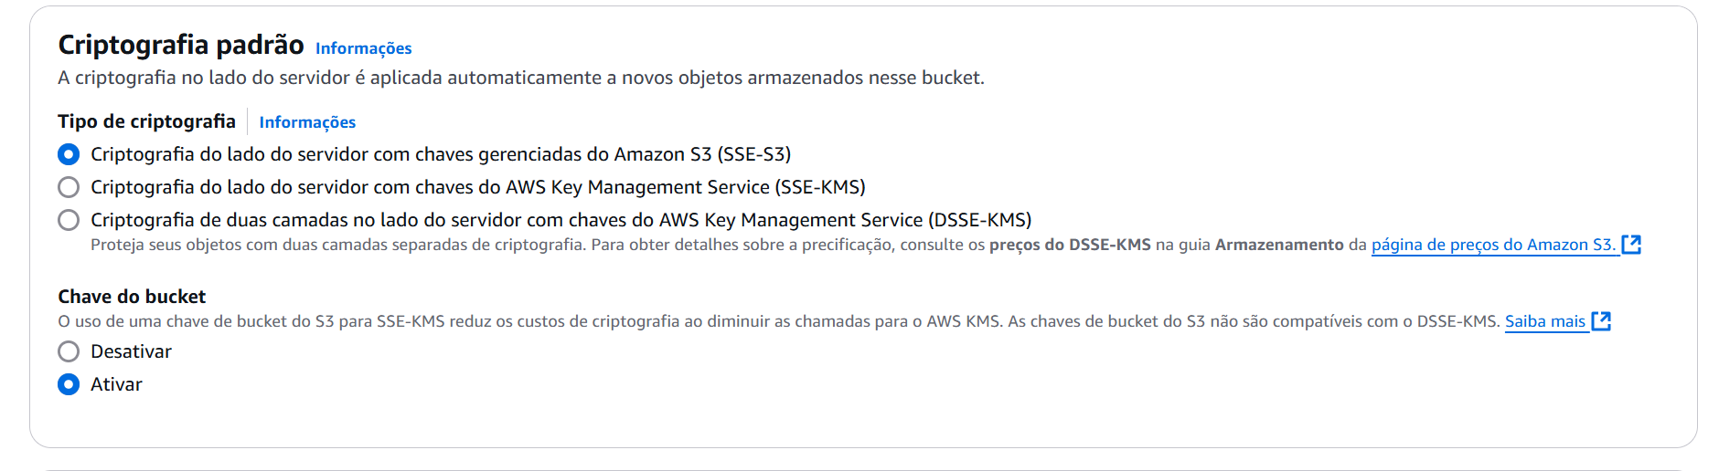  
  
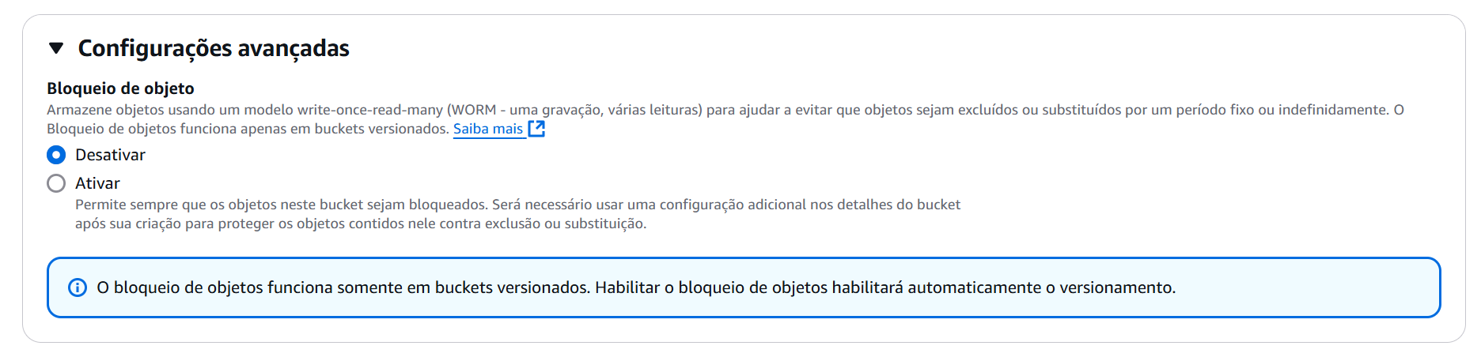

1. Configuração Ec2

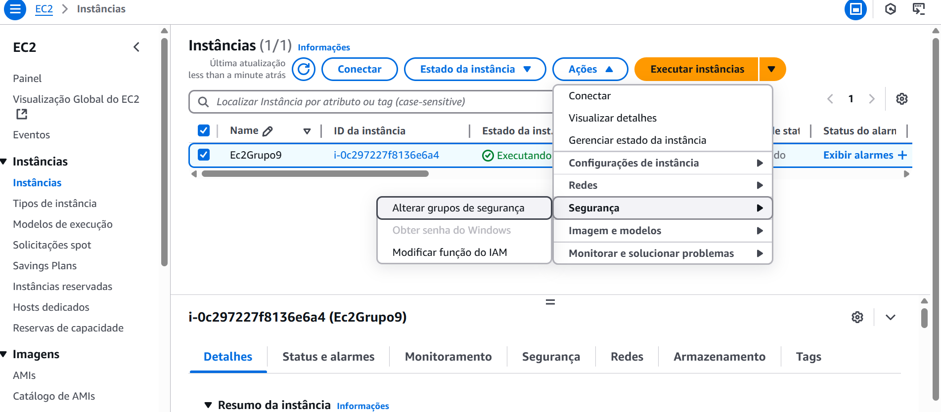  
  
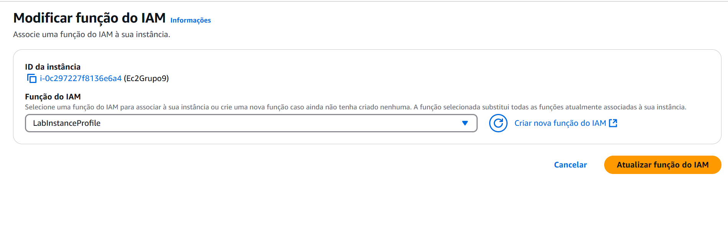

1. Entrando na ec2

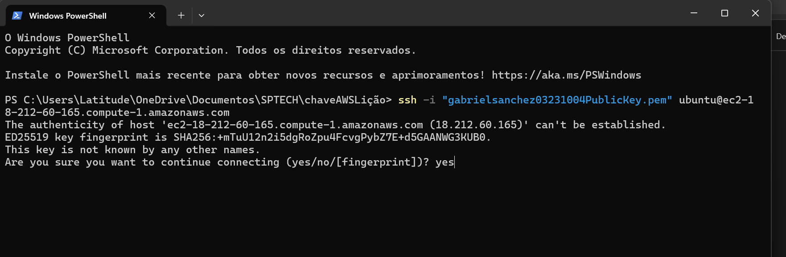

Atualizar pacotes

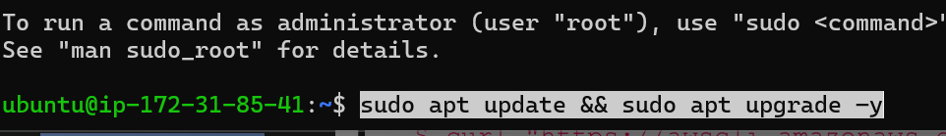

Instale a ferramenta AWS CLI, que serve para gerenciar a AWS console via linha de comando (doc)

  


Checando o acesso



Enviando arquivo para o bucket S3:

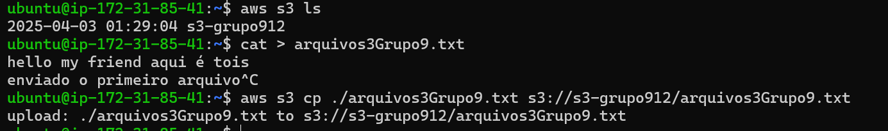



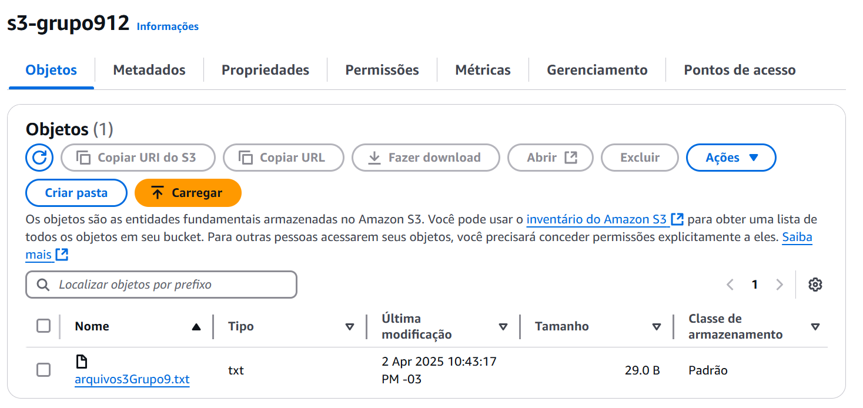

O caminho inverso copia o arquivo do bucket para sua instância:



